通知
_________学校：
兹定于2016 年11 月24 日（星期四）上午9：00——11：30 在北京教育学院附属中学高中部举办中学信息技术专家讲座活动，具体事宜安排如下：
- 活动时间：2016年11月24日（星期四）上午9:00－11：30
- 活动地点：
北京教育学院附属中学高中部 教学楼五层报告厅（西城区新街口四条48 号）。（交通示意图参见附录）
- 活动安排：
- 讲座内容：基于学科核心素养的信息技术课程建设
- 主讲人：李冬梅（北大附中正高级教师，高中课标修订组核心成员）
- 参加人员：初、高中信息技术教师

北京教育学院宣武分院
技术教研部
2016-11-21
附录：交通示意图
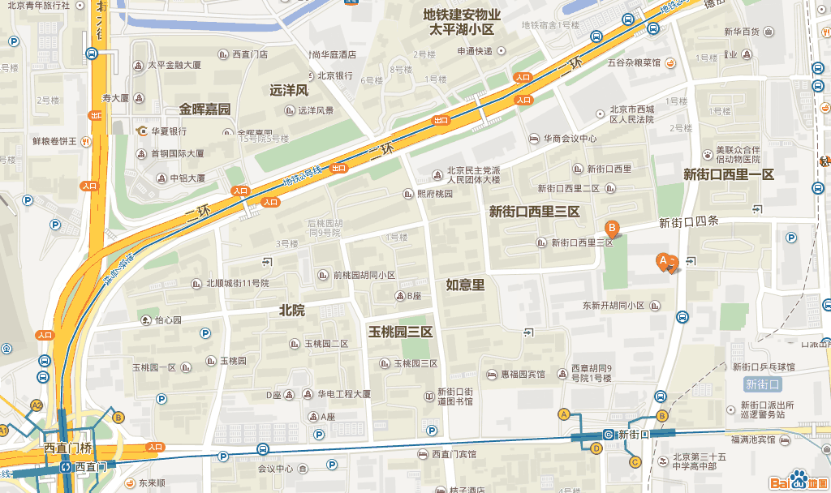
地图链接：http://j.map.baidu.com/NU2mH
注：地铁四号线“新街口”站B 口出，向北200米，路西学校高中部东门

